8. ZGODNJI KAPITALIZEM
Različne gospodarske teorije (založništvo in manufakture; novi gospodarski doktrini: merkantilizem, fiziokratizem
Navodila za reševanje delovnega lista
- preberi nalogo na delovnem listu, strani v učbeniku;
- odgovori na zastavljena vprašanja na delovnem listu;
- odgovore oddaj v Wordovem dokumentu v eListovnik.
Delovni list
- ZGODNJEKAPITALISTIČNI OBLIKI PROIZVODNJE: ZALOŽNIŠTVO, MANUFAKTURE

ZALOŽNIŠTVO
Denar, surovine, orodje
trgovec rokodelec
proizvedeno
blago

MANUFAKTURA:
pod eno streho organizirana rokodelska proizvodnja z delitvijo dela na posamezne faze, tako da vsak delavec opravi del dela!
- Poišči razlike med proizvodnjo v obliki založništva in manufakturo.
- Kaj meniš, katera proizvodnja je naprednejša in zakaj?

- MERKANTILIZEM
Cilji merkantilistične politike:
- uvažati čim več surovin in čim manj izdelkov,
- izvažati čim manj surovin in čim več izdelkov,
- zapora proti konkurenčnemu uvozu izdelkov (uvozne carine),
- odprava notranjih carin,
- državna vlaganja v manufakture (Francija, Anglija in Nizozemska manj zaradi dovolj zasebnega kapitala),
- razširitev trgovskih poti.

MERKANTILISTIČNA DEŽELA 1
CARINE CARINE

MERKANTILISTIČNA DEŽELA 2

SUROVINE
KOLONIJA MERKANTILISTIČNA DEŽELA
PRODUKTI

PRODUKTI
- Ob upoštevanju ciljev merkantilistične politike razmisli, kako in zakaj so geografska odkritja vplivala na spremembe v gospodarskem razvoju v smislu razvoja zgodnjega kapitalizma.
- Z namenom pospeševanja zunanje trgovine so močne evropske države ustanavljale trgovske družbe. V učbeniku ali na spletu poišči ime ene najmočnejših trgovskih družb v 17. stoletju.
- Kako misliš, da je merkantilistična politika vplivala na odnose med državami? Ali lahko pričakujemo trgovinske vojne?

3.
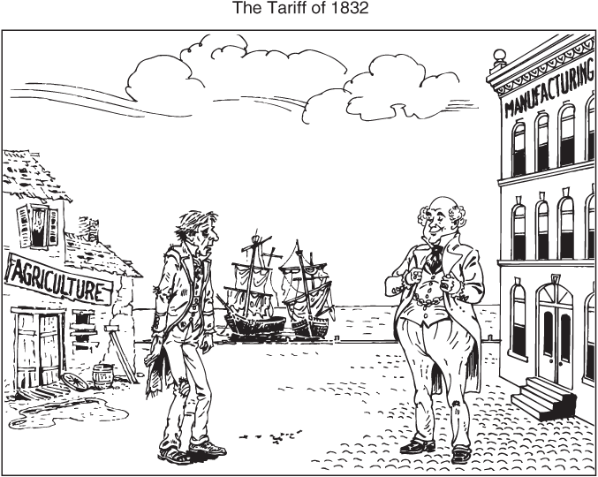

(https://rundle10.wikispaces.com/Mercantilism (dostop: 26. 7. 2016).)
- Pozorno si oglej karikaturo. Ali lahko sklepaš, kakšen je bil položaj kmetijstva v času merkantilistične politike?
- Ali lahko ugotoviš negativne posledice merkantilizma? Pomagaj si z učbenikom.

- V obdobju razsvetljenstva se uveljavlja nova gospodarska teorija – fiziokratizem. Fiziokrati so bili prepričani, da samo poljedelstvo ustvarja novo vrednost. Zahtevali so gospodarsko svobodo, agrarno reformo in izboljšanje položaja kmetov.

- S pomočjo učbenika ugotovi, kdo je utemeljitelj fiziokratske gospodarske teorije.
- Če so fiziokrati zahtevali izboljšanje položaja kmetov, kaj meniš, kakšen je bil njihov odnos do fevdalizma?

- Izpolni tabelo, tako da pravilno vneseš dane pojme in besedne zveze v ustrezno okno.
GOSPODARSTVO POD DRŽAVNIM NADZOROM, QUESNAY, ODPRAVA TLAČANSTVA, UVAŽATI ČIMVEČ SUROVIN, DELO NA DOMU, MODERNIZACIJA KMETIJSTVA, TRGOVINSKE VOJNE, COLBERT, ROČNO DELO, USTANAVLJANJE TRGOVSKIH DRUŽB, GOSPODARSKA SVOBODA, VISOKE UVOZNE CARINE

ZALOŽNIŠTVO | MANUFAKTURA | MERKANTILIZEM | FIZIOKRATIZEM

- S črko C označi trditev, ki jo povezujemo s Colbertom, zagovornikom merkantilizma, s črko Q pa Quesneyuem, začetnikom fiziokratizma.

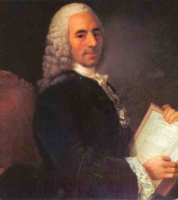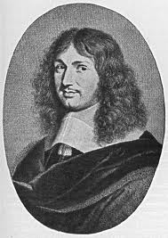
Quesnay Colbert
(http://www.biografiasyvidas.com/biografia/q/quesnay.htm (dostop: 26. 7. 2016).)
(http://www.knowledgerush.com/kr/encyclopedia/Colbert/ (dostop: 26. 7. 2016).)

_____Razvil se je v absolutističnih deželah Evrope, kot potreba države po novih finančnih sredstvih.
_____S pospeševanjem izvoza in obremenjevanjem uvoza naj bi v državi obdržali čim več denarja.
_____Zahteva po gospodarski svobodi in agrarni reformi.
_____Načrtno podpiranje obrtnih obratov, predvsem manufaktur.
_____Podpirajo ga razsvetljenski misleci, ki trdijo, da samo poljedelstvo prinaša dodatno vrednost.

- Pojasni, kako sta zgodnje kapitalistični obliki proizvodnje in novi gospodarski teoriji vplivali na razvoj kolonializma. Ali sta kolonialistično politiko pospeševali? Poskušaj s konkretnim primerom utemeljiti odgovor. V pomoč naj ti bo spodnje slikovno gradivo in zemljevid na spletni strani:
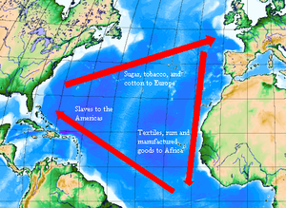
(http://fairydreams.net/q7/Mercantilism-definition-for-kids (dostop: 26. 7. 2011).)

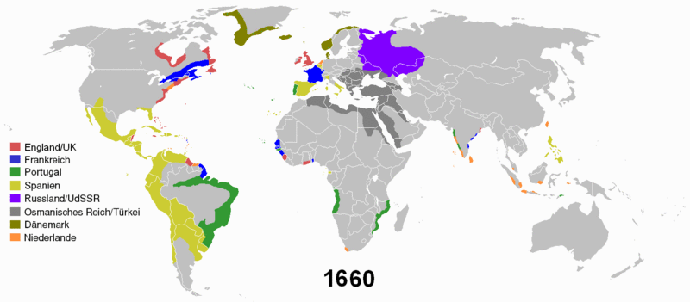

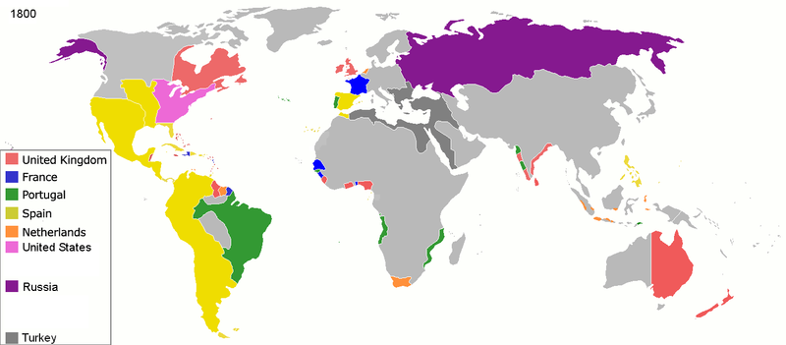

1800

(http://de.wikipedia.org/w/index.php?title=Datei:Colonisation2-de.gif&filetimestamp=20100913200424 (dostop: 26. 7. 2011).)

